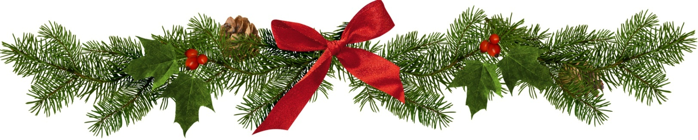

КОЛЕДНА ПРОГРАМА НА НАЦИОНАЛНИЯ ДВОРЕЦ НА ДЕЦАТА (НДД) – 2022 година
Дата | Час | Събитие | Място на провеждане
1.12.2022 г. | 19.00 ч. | Традиционен концерт на Хор „Бодра смяна” в памет на 123-та годишнина от рождението на създателя на хора – Бончо Бочев | Зала „Бончо Бочев” – ул. Княз Борис I, №103
03.12.2022 г | 11.00 ч. | "Има такова място" - авторски спектакъл за деца, представен от Куклен театър "Зорница" | Зала 308, НДД
03.12.2022 г | 16.00 ч. | Спектакъл "Изгревът в края на деня" - Тийн-театър "Менон" | Зала–фоайе, НДД
06.12.2022 г. | 17.00 ч. | Запалване на Коледните светлини на Националния дворец на децата | НДД
10.12.2022 г | 11.00 ч. | "Има такова място" - спектакъл за деца, представен от Куклен театър "Зорница" | Зала 308, НДД
10.12.2022 г | 16.00 ч. | Спектакъл "Изгревът в края на деня" - Тийн-театър "Менон" | Зала–фоайе, НДД
15.12.2022 г. | 11.00 ч. | Награждаване на отличените участници от националните конкурси „От Коледа до Васильовден“ и „Хората – еднакви и различни“ | Зала–фоайе, НДД
16.12.2022 г. | 18.30 ч. | „ПРИКАЗНА КОЛЕДА” – концерт - спектакъл на Национален дворец на децата, със специалното участие на Бате Енчо - царят на приказките и игрите | Зала 2 на НДК
17.12.2022 г. | 11.00 ч. | "Има такова място" - спектакъл за деца, представен от Куклен театър "Зорница" | Зала 308, НДД
17.12.2022 г | 16.00 ч. | Спектакъл "Изгревът в края на деня" - Тийн-театър "Менон" | Зала–фоайе, НДД
18.12.2022 г. | 16.00 ч. | Коледен концерт на Вокална формация „Славейчета”, Формация за поп и рок пеене „Междучасие” и Студио за поп и джаз пеене | Зала–фоайе, НДД
19.12.2022 г. | 18.30 ч. | Коледен концерт на Школата по пиано, с преподавател - Розалия Тасева.  С участието на Балетно студио “Макове“. | Зала–фоайе, НДД
20.12.2022 г. | 18.00 ч. | Коледен концерт на Детска вокална група „Сладки пуканки” | Зала–фоайе, НДД
21.12.2022 г. | 10.30 ч. | Коледен празник на Школа „Любознайко“ | Зала–фоайе, НДД
22.12.2022 г. | 19.00 ч. | Коледен концерт на Студио за модерен балет “Цветни мечти“ | Театрална зала, НДД

София 1309, бул. Ал. Стамболийски № 191, тел. за информация: 02 920 23 17; 02 929 28 95; e-mail: npc.bg@abv.bg, www.npc-bg.org

